2022年7月吉日
公益社団法人 日本技術士会 会員・会誌購読者各位
公益社団法人 日本技術士会 中国本部
本部長 大田 一夫
農林水産部会長 峯岡静彦
公益社団法人 日本技術士会 中国本部 農業／森林／水産部会
2022年度 農業/森林/水産部会 例会・講演会（ハイブリッド講演）のご案内

拝啓 時下益々ご清祥のこととお慶び申し上げます。平素より格別のご高配を賜り、厚くお礼申し上げます。
さて、日本技術士会 中国本部 農業/森林/水産部会では、2022年9月17日（土）に例会・講演会を開催す
る事となりました。中国本部では講師の承諾のもとテレビ会議システムを使って、下記①～④会場での集合形
式及び、会員や会誌購読者及び連携協定校の個人視聴を可能としたハイブリッド形式にて実施します。
今回も、新型コロナウィルスの3密対策のため、会場集合型は各会場の定員を半分程度に抑え実施します。
日本技術士会会員以外の方の参加も歓迎しますので、多数ご参加くださいますようご案内申し上げます。
参加申込みについては、会員は下記統括本部の申込URLから、会誌購読者およびその他の非会員は中国本部
の申込URLからお願いします。
会員【技術士CPD行事申込一覧（新システム）から申し込みURL】
https://www.engineer.or.jp/c_topics/000/000113.html
会誌購読者およびその他の非会員
【中国本部URL】https://forms.gle/iwnBjaTZShfE9qySA
なお、インターネットの利用環境のない方は、FAX・電話での申込みも可能です。 敬具
記
１. 主 催：公益社団法人 日本技術士会 中国本部 農業/森林/水産部会
２. 日 時：2022年 9月17日（土） 13：00～17:20
３. 場 所：①広島会場： 第3ウエノヤビル６階 コンファレンススクエアM+
②鳥取会場：（株）エスジーズ 鳥取支店
③山口会場： NTCコンサルタンツ ㈱山口営業所
④島根会場： テクノアークしまね（小会議室）
個人配信： オンライン（会員・会誌購読者・連携協定校を対象）
４. 次 第：
【例会】 (技術士会中国本部農業/森林/水産部会員を対象) 13:00～13:40 農業/森林/水産部会 例会
【講演会】(技術士会会員、一般市民を含む非会員、会誌購読者を対象)
14:00～15:00 (講演１) 「SDGsネタの宝庫：沿岸の海（仮称）」
広島大学名誉教授 流域圏環境再生センター所長 山本 民次 氏
15:10～16:10 (講演２) 「コウノトリの野生復帰と地域農林水産業（仮称）」
豊岡市立コウノトリ文化館 館長 稲葉 一明 氏
16:20～17:20 (講演３) 「広島県の森林・林業・木材産業について（仮称）」
一般社団法人 広島県森林協会 指定職参事 高木 孝夫 氏
５．定員、対象、参加費、ＣＰＤ （講演会）
（１）定 員 (広島)40人、(鳥取)10人、(山口)5人、(島根)12人、 オンライン（Teams）200人
（２）対 象 例 会：技術士会中国本部農林水産部会員を対象。
講演会：会場集合型は会員・非会員（一般）・会誌購読者、
個人配信は会員・会誌購読者・連携協定校。
（３）参加費 技術士会会員：500円 非会員及び会誌購読者：1,000円（会場集合型は当日会場で徴収）
連携協定校：無料（会誌購読者，協賛会員は500円割引券が利用できます。）
個人視聴（オンライン受講者）はYahoo!JAPANが提供するチケットサイト（Pass Market）から支払
っていただきます。（後日、申込時のメールアドレスにメールにてご案内します。）
（４）ＣＰＤ 参加者には日本技術士会からCPD：3時間20分の参加票を発行いたします。
（５）参加条件 体調が良好であること（体温37.5°未満）、マスク着用、手指消毒
※コロナ禍状況によっては、変更があり得ます
６. 参加申込み：期限9月14日(水)（ただし、定員になり次第締め切ります。）
FAX、電話の申込(下記問い合せ先) 公益社団法人 日本技術士会 中国本部事務局：勝田
〒730-0017 広島市中区鉄砲町1番20号 第3ウエノヤビル6階

TEL：082-511-0305,FAX:082-511-0309,E-mail:ipej-hiro@rapid.ocn.ne.jp
2022年度 農業/森林/水産部会 例会・講演会 参加申込書
2022年9月17日
公益社団法人日本技術士会中国本部
申込ＦＡＸ番号：０８２－５１１－０３０９
※メール送信可能な方は、事務局の省力化のため、メールによる申込をお願いします。

標記の例会／講演会に下記の通り申し込みます
(下記に■(または☑)ください)
参加会場；□広島会場、□鳥取会場、□山口会場、□島根会場、□オンライン
参加行事；例 会； □ 参 加 □ 不 参 加
講演会； □ 参 加 □ 不 参 加

 | 氏名 |  | 資格(注1) | 区分(注2)
申込者 |  |  | □技術士 □修習技術者  □その他 | □会員 □会誌購読者  □学生 □非会員
技術部門  (注3)  ※複数選択可 | □機械 □船舶･海洋 □航空･宇宙 □電気電子 □化学 □繊維 □金属  □資源工学 □建設 □上下水道 □衛生工学 □農業 □森林 □水産  □経営工学 □情報工学 □応用理学 □生物工学 □環境 □原子力･放射線  □総合技術監理
勤務先
連絡先 | E-mail |  |  |  | □会社 □自宅
 | ＦＡＸ |  |  |  | □会社 □自宅
 | ＴＥＬ |  |  |  | □会社 □自宅
- 資格は該当するものに■(または☑)を入れる。
- 区分で、会員とは日本技術士会会員を指す。該当するものに■(または☑)を入れる。
- 技術部門は技術士か修習技術者のみ、該当するものに■(または☑)を入れる。
- 連絡先は(会社・自宅)のうち、該当するものに■(または☑)を入れ、E-mail等を記入。
- 同行者がいる場合は下記に記入。
- この個人情報は、本行事の参加申込み以外には使用しません。
 | 氏名 | 資格(注1) | 区分(注2)
同行者 |  | □技術士 □修習技術者  □その他 | □会員 □会誌購読者  □学生 □非会員
 |  | □技術士 □修習技術者  □その他 | □会員 □会誌購読者  □学生 □非会員
 |  | □技術士 □修習技術者  □その他 | □会員 □会誌購読者  □学生 □非会員
問合せ先：〒730-0017 広島市中区鉄砲町1-20第3ウエノヤビル6階
公益社団法人日本技術士会 中国本部
TEL:082-511-0305 FAX:082-511-0309 E-mail：ipej-hiro@rapid.ocn.ne.jp

①広島会場
公益社団法人 日本技術士会 中国本部 TEL： 082-511-0305
広島市中区鉄砲町1番20号 第3ウエノヤビル6階
主会場：コンファレンススクエア
副会場：中国本部会議室
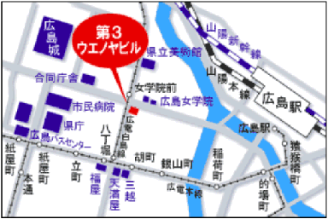

②鳥取会場
株式会社エスジーズ 鳥取支店
鳥取市若葉台南1丁目11番地 TEL.0857-38-6111
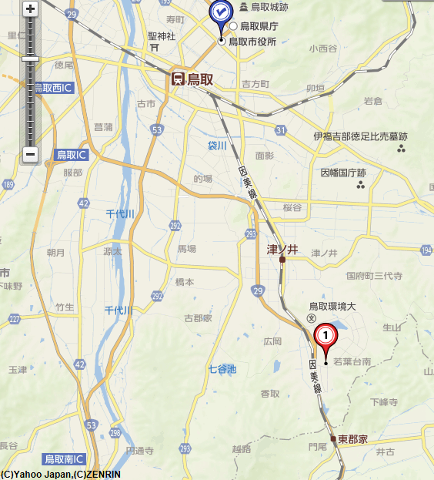

鳥取会場

（株）エスジーズ 鳥取支店

アクセス：鳥取駅より南へ車で約20分（※専用駐車場あります）
③山口会場
NTCコンサルタンツ㈱山口営業所
山口市後河原25 愛山会館2階 TEL：083-932-3330
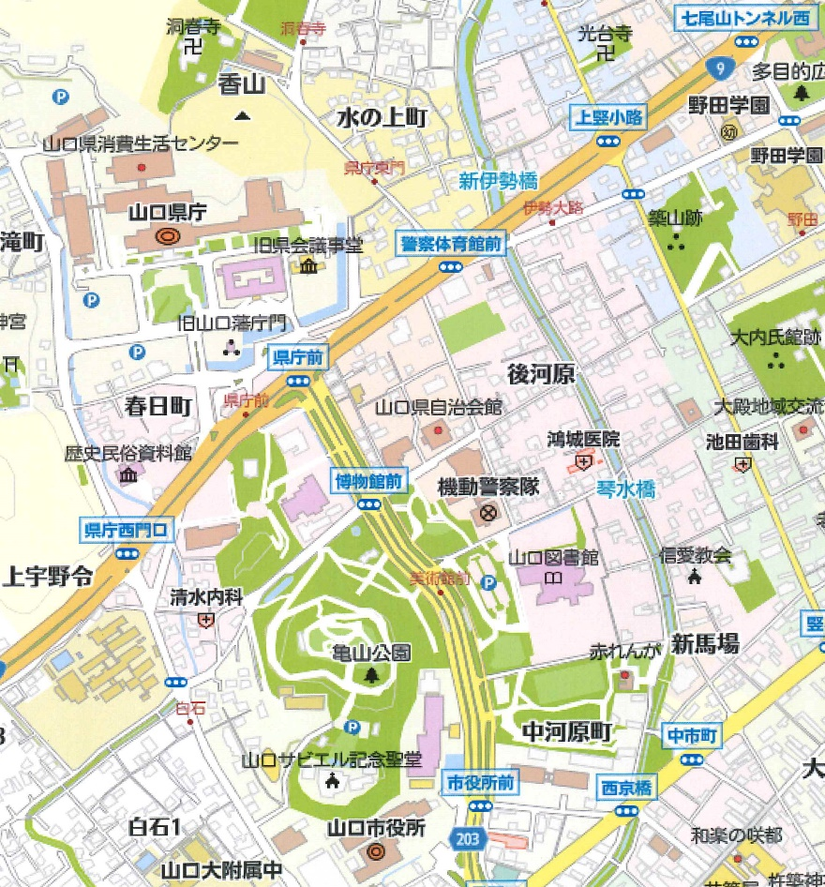
山口会場

④島根会場
テクノアークしまね（小会議室）
島根県松江市北陵町１ TEL. 0852-60-5100
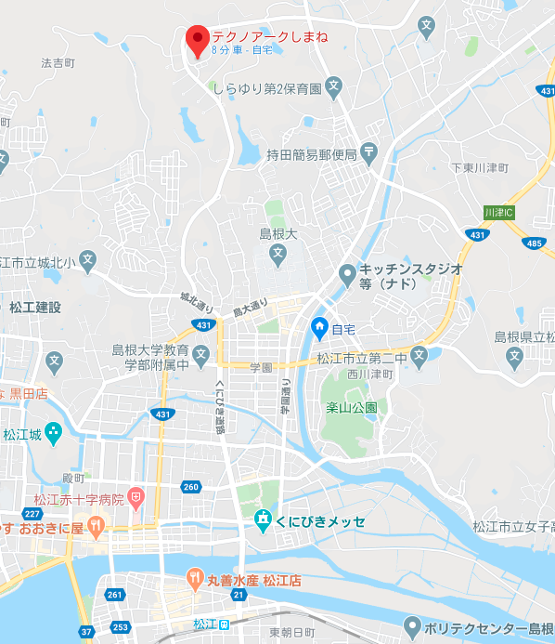
島根会場

アクセス：松江駅から車で約15分（※駐車場100台ほどあります）

